เตือน 29 จังหวัดฝนตกท่วมฉับพลัน
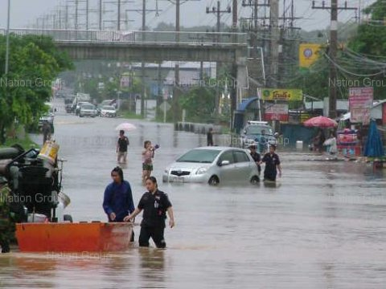
เมื่อวันที่ 15ตุลาคม กรมอุตุนิยมวิทยา ออกประกาศเตือนภัย"ฝนตกหนักและน้ำท่วมฉับพลัน"ฉบับที่17 ระบุว่า ช่วงวันที่ 15-19ตุลาคม ร่องมรสุมกำลังแรงยังคงพาดผ่านภาคกลางตอนล่าง ภาคใต้ตอนบนและภาคตะวันออก ทำให้ประเทศไทยมีฝนตกชุกหนาแน่นและมีฝนตกหนักในหลายพื้นที่ จึงขอให้ประชาชนในพื้นที่เสี่ยงภัยตามที่ลาดเชิงเขาใกล้ทางน้ำไหลผ่านและพื้นที่ราบลุ่มริมฝั่งแม่น้ำ ระมัดระวังอันตรายจากฝนตกหนักที่อาจทำให้เกิดสภาวะน้ำท่วมฉับพลัน น้ำป่าไหลหลากและน้ำล้นตลิ่งในพื้นที่ จ.พิษณุโลก พิจิตร กำแพงเพชร เพชรบูรณ์ ชัยภูมิ นครราชสีมา บุรีรัมย์ สุรินทร์ นครสวรรค์ อุทัยธานี สุพรรณบุรี ลพบุรี สระบุรี กาญจนบุรี ราชบุรี กรุงเทพมหานคร นครนายก ปราจีนบุรี สระแก้ว ฉะเชิงเทรา ชลบุรี ระยอง จันทบุรี ตราด เพชรบุรี ประจวบคีรีขันธ์ ระนอง พังงาและจ.ภูเก็ต
สำหรับช่วงวันที่ 18-19ตุลาคม ความกดอากาศสูงแผ่ลงมาปกคลุมภาคตะวันออกเฉียงเหนือและภาคเหนือ ทำให้บริเวณดังกล่าวอากาศจะเย็นลง โดยอุณหภูมิจะลดลง 1-2องศา กรุงเทพฯ และปริมณฑล มีฝนฟ้าคะนองทั่วไป ร้อยละ90ของพื้นที่และมีฝนตกหนักบางแ

